**Проект 1. Edtech - приложение для изучения английского языка**

1. UML Use Case-диаграмма с помощью сайта diagrams.net

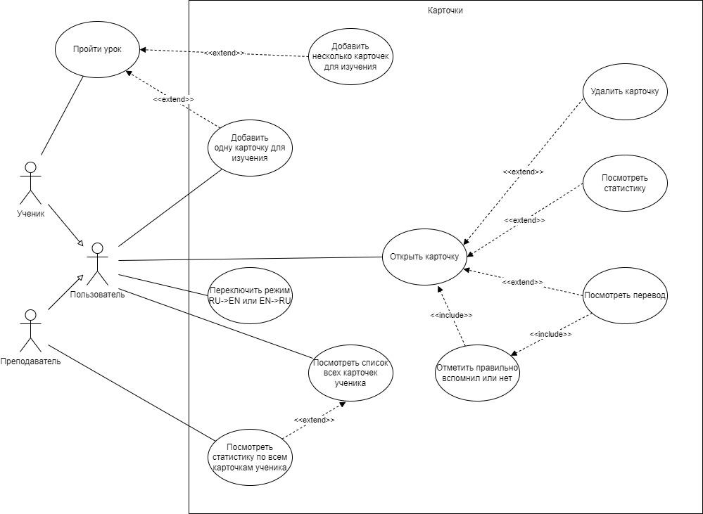

2. Табличная форма Use Case для трёх вариантов использования с описанием всех полей по Алистеру Коберну

|  |  |
| --- | --- |
| **Название** | **ВИ-8: Добавить несколько карточек для изучения** |
| Контекст использования | Создание нескольких карточек для изучения слов |
| Область действия | Веб-приложение Chatty |
| Уровни | Цель пользователя (уровень моря) |
| Основное действующее лицо | Преподаватель, Ученик |
| Участники | - |
| Предусловие | Успешно пройден урок |
| Минимальные гарантии успеха | Прогресс обучения (урока) не теряется |
| Гарантии успеха | - Созданы карточки для изучения новых слов  - Не созданы карточки, т.к. уже имеются карточки с такими словами  - Часть карточек создана, часть не создана, т.к. уже имеются карточки с такими словами |
| Триггер | Пользователь столкнулся с одним или несколькими неизвестными словами, которые хочет учить |
| Описание основного сценария | Добавить несколько карточек |
| 1 | Пользователь выбирает слова |
| 2 | Пользователь выбирает действие добавления слов для запоминания |
| 3 | Система добавляет карточки для изучения слов |
| Расширения | Не все карточки добавлены |
| 3а | Система показывает сообщение со списком слов, для которых не были добавлены карточки, потому что карточки уже были ранее |
| Изменения в технологии и данных | - |

второй

|  |  |
| --- | --- |
| **Название** | **ВИ-9: Посмотреть перевод** |
| Контекст использования | Просмотр перевода слова из карточки |
| Область действия | Веб-приложение Chatty |
| Уровни | Цель пользователя (уровень моря) |
| Основное действующее лицо | Преподаватель, Ученик |
| Участники | - |
| Предусловие | Успешно выполнен базовый сценарий ВИ-7: Добавить карточку или ВИ-8: Добавить несколько карточек |
| Минимальные гарантии успеха | Получено сообщение о недоступности перевода |
| Гарантии успеха | Перевод слова просмотрен |
| Триггер | Пользователь хочет посмотреть перевод слова |
| Описание основного сценария | Посмотреть перевод |
| 1 | Пользователь открывает карточку |
| 2 | Пользователь выбирает опцию просмотра перевода |
| 3 | Пользователь просматривает перевод |
| 4 | Пользователь отмечает - правильно он вспомнил перевод или нет |
| 5 | Система возвращает Пользователя на шаг 1 для следующей карточки |
| Расширения | - |
| Изменения в технологии и данных | Хранить статистику об отметках шага 4 (правильно или нет) Пользователя по каждой карточке |

третий

|  |  |
| --- | --- |
| **Название** | **ВИ-10: Посмотреть статистику** |
| Контекст использования | Просмотр статистики по запоминанию слова |
| Область действия | Веб-приложение Chatty |
| Уровни | Цель пользователя (уровень моря) |
| Основное действующее лицо | Преподаватель; Ученик |
| Участники | - |
| Предусловие | Успешно выполнен базовый сценарий ВИ-7: Добавить карточку или ВИ-8: Добавить несколько карточек |
| Минимальные гарантии успеха | - |
| Гарантии успеха | Статистика по карточке просмотрена |
| Триггер | Пользователь хочет узнать статистику его отметок о том, правильно он вспомнил слово или нет |
| Описание основного сценария | Посмотреть статистику |
| 1 | Пользователь открывает карточку |
| 2 | Пользователь выбирает опцию просмотра статистики |
| 3 | Пользователь просматривает статистику |
| Расширения | Статистика отсутствует |
| 3а | Система отображает Пользователю сообщение о том, что статистика отсутствует |
| Изменения в технологии и данных | - |